**Java Web开发**

**实验五**

**作业报告**

|  |  |
| --- | --- |
| 学 院 | 计算机 |
| 所在系 班 级 | 2017软件工程系9班 |
| 学 号 姓 名 | 03170919陈智健 |
| 指 导 教 师 | 罗永升 |
| 完 成 时 间 | 2019年4月21日 |

# **实验题目**

页面输入收入，得到相应的缴纳税收

要求：Jsp提交收入，显示结果（可一个页面也可两个页面）。编写一个JavaBean计算税收，并在JSP页面输出结果

计算方法：全月应纳税所得额＝月收入－1600元

级数 全月应纳税所得额 税率% 速算扣除法(元) 1 dr <=500 5 0

2 500 <dr<=3000 10 25

3 3000 < dr <=5000 15 125

4 5000 < dr <=20000 20 375

5 20,000 < dr <=40000 25 1375

6 40,000 < dr <=60,000 30 3375

7 60,000 < dr <=80,000 35 6375 8 80,000 < dr <=100,000 40 10375 9 dr >100,000元 45 15375

如：月收入3000，则（3000-1600）*10%-25=115，因为3000-1600大于500小于2000，所以按10%计算后再扣除速算的部分。

二、 分析与设计

三、关键源码（部分）

@Controller

public class MyController {

@RequestMapping("/index")

public String index(Double income,ModelMap map){

if ("".equals(income) || income<=0 ||income==null){

String error = "输入有错误,请重新输入";

map.addAttribute("error", error);

return "error";

}

User user = new User();

Integer id = 0;

Double count = 0.0;

Double tax = 0.0;

Double pay = income - 1600.0;

Double payCount = 0.0;

if (pay <= 500){

tax = 0.05;

count = 0.0;

payCount = 0.0;

id = 1;

}

if (pay > 500 &&pay<=3000){

tax = 0.1;

count = 25.0;

payCount = 0.0;

id = 2;

if (pay >1850.0)

payCount = pay*tax -count;

} if (pay > 3000 &&pay<=5000){

tax = 0.15;

count = 125.0;

id = 3;

payCount = pay*tax -count;

} if (pay > 5000 &&pay<=20000){

id = 4;

tax = 0.2;

count = 375.0;

payCount = pay*tax -count;

} if (pay > 20000 &&pay<=40000){

id = 5;

tax = 0.25;

count = 1375.0;

payCount = pay*tax -count;

} if (pay > 40000 &&pay<=60000){

id = 6;

tax = 0.3;

count = 3375.0;

payCount = pay*tax -count;

} if (pay > 60000 &&pay<=80000){

id = 7;

tax = 0.35;

count = 6375.0;

payCount = pay*tax -count;

}if (pay > 80000 &&pay<=100000){

id = 8;

tax = 0.4;

count = 10375.0;

payCount = pay*tax -count;

}if (pay > 100000){

id = 9;

tax = 0.45;

count = 15375.0;

payCount = pay*tax -count;

}

user.setId(id);

user.setCount(count);

user.setIncome(income);

user.setPay(pay);

user.setPayCount(payCount);

user.setTax(tax);

map.addAttribute("user", user);

return "index";

}

# **四运行效果**

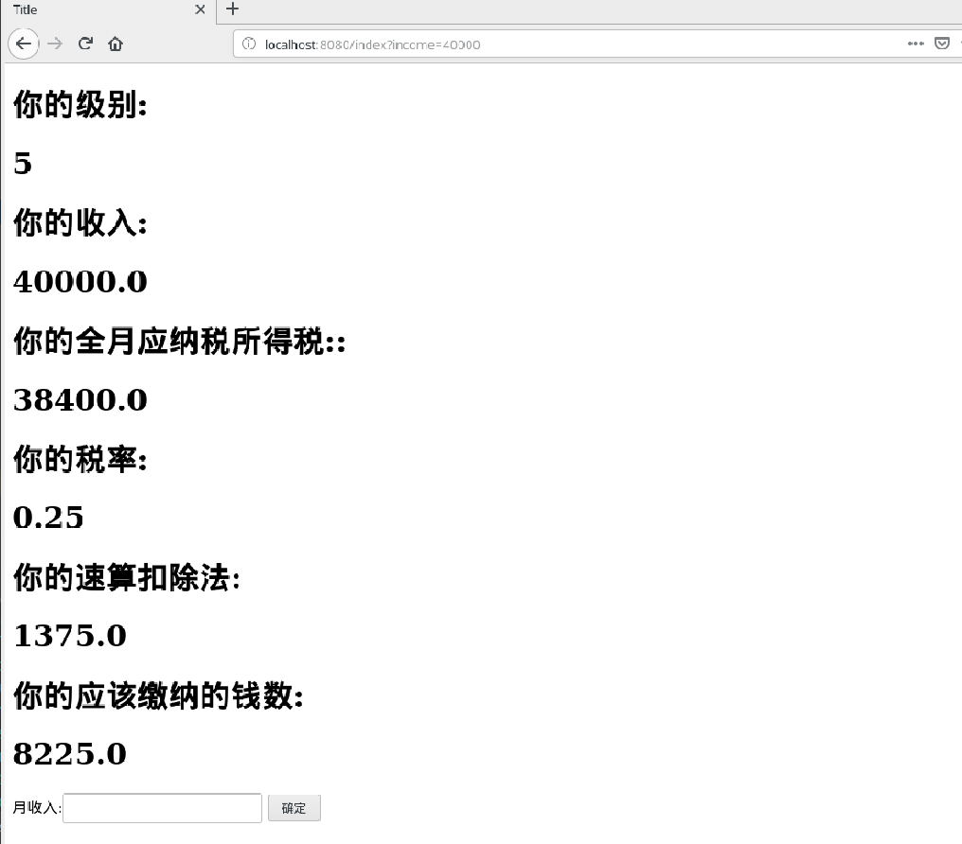

# **五、收获与问题**

打代码的过程中报了很多错,但大部分都是小错误,但排错的过程学到了很多